021 Access Modifiers

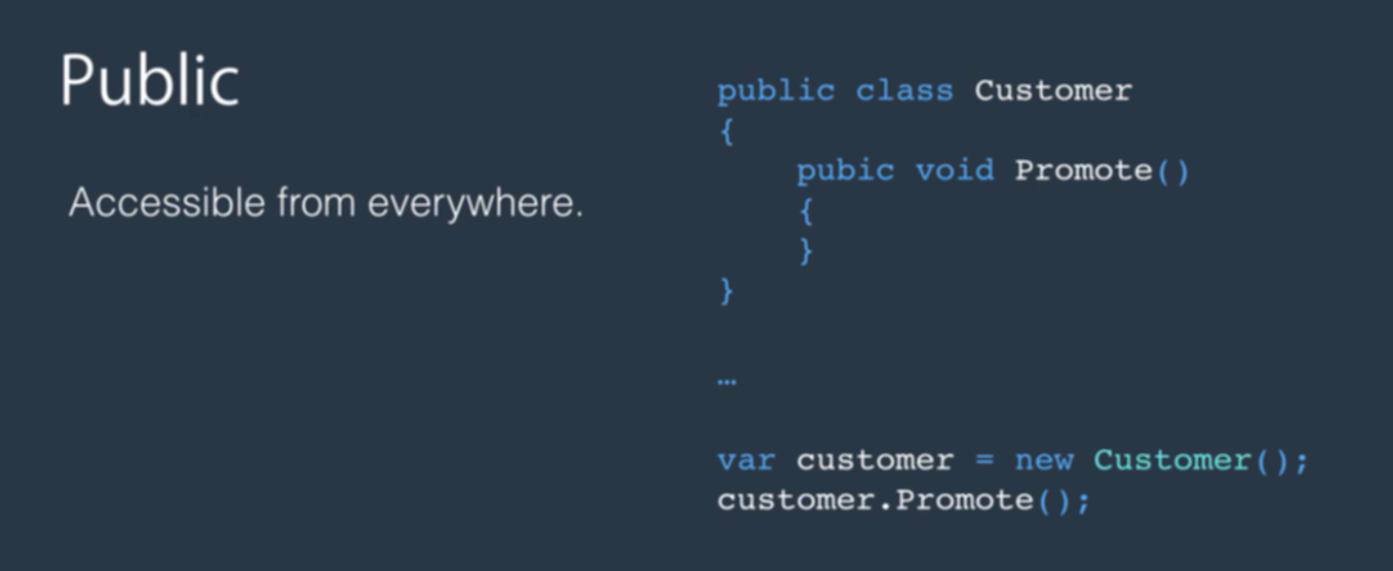

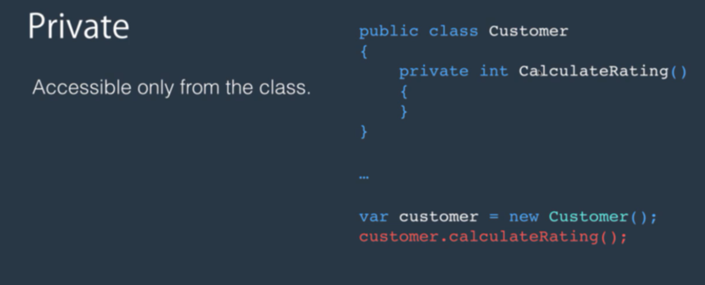

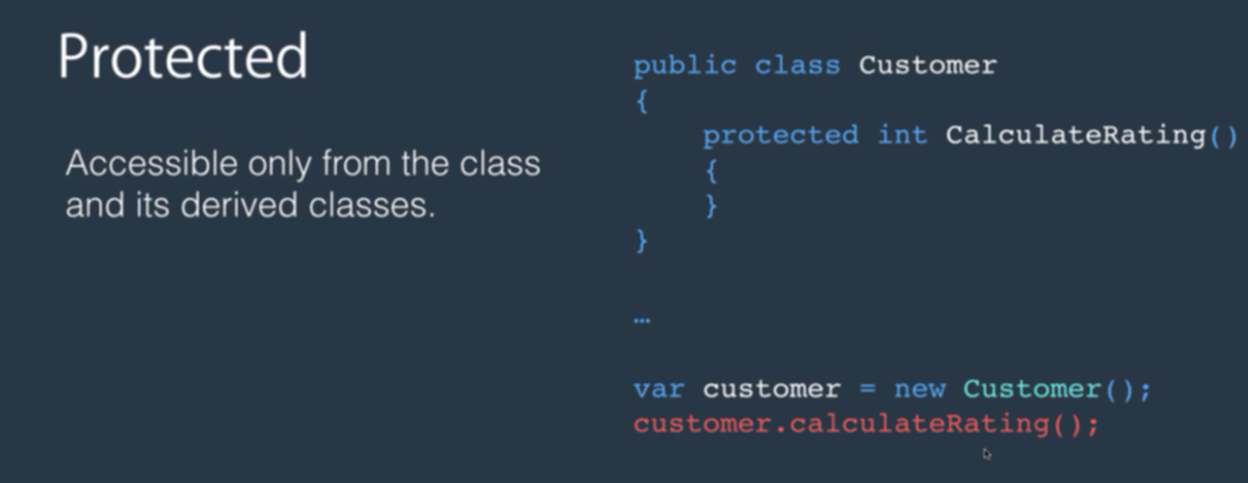

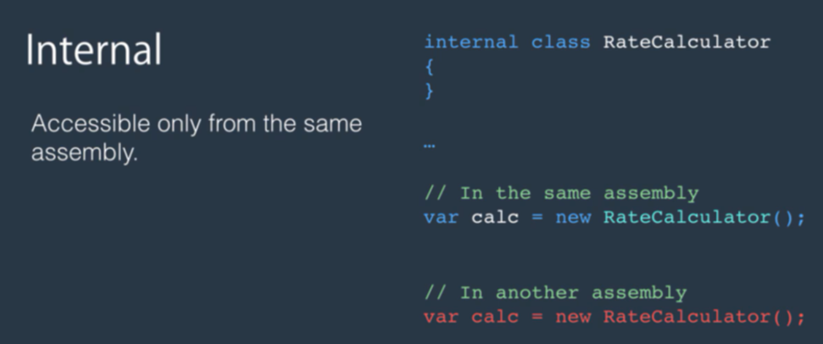

Essembly là cái chứa tất cả namespace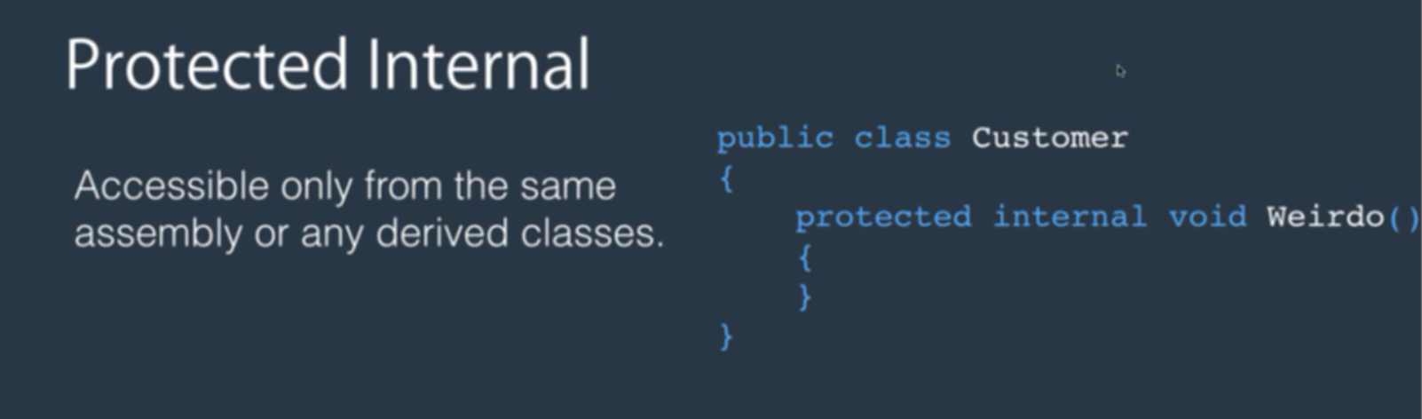

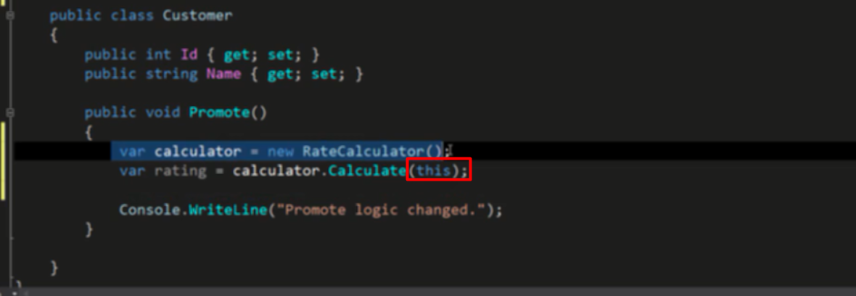

This ở đây chính là customer

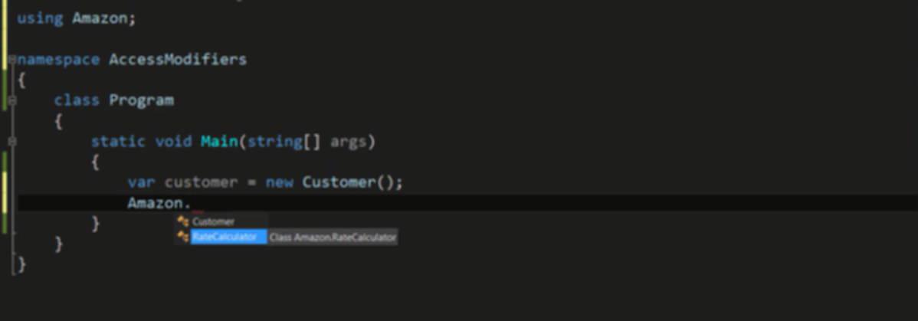



Namepace là cái chứa các class

Vì thế có thể namespace.class nếu khác namespace ( ngoài ra có thế using rồi sử dụng)

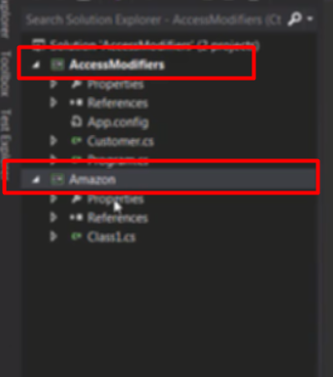đây là 2 cái essembly khác nhau

nghĩa là gần như là 2 app đó man

022 Constructors and Inheritance

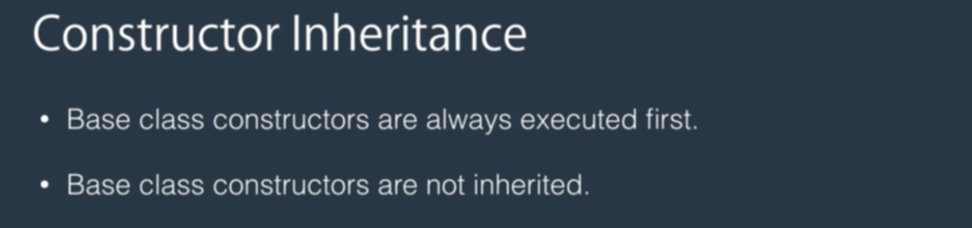

Contructor được exceuted từ base class đến các class tiếp theo

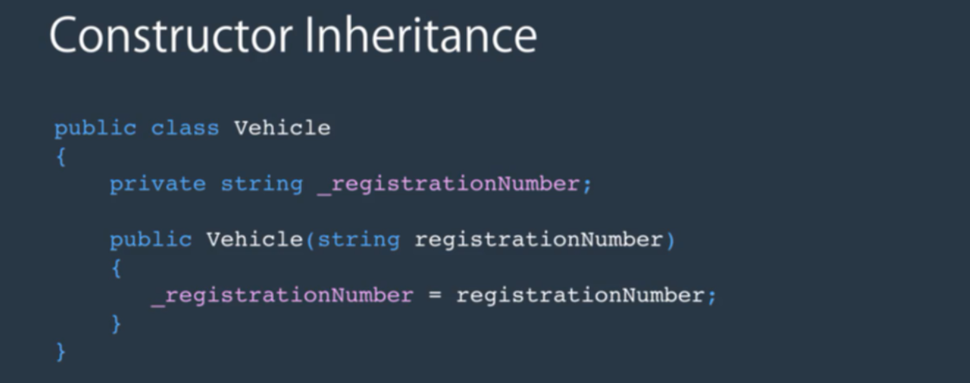

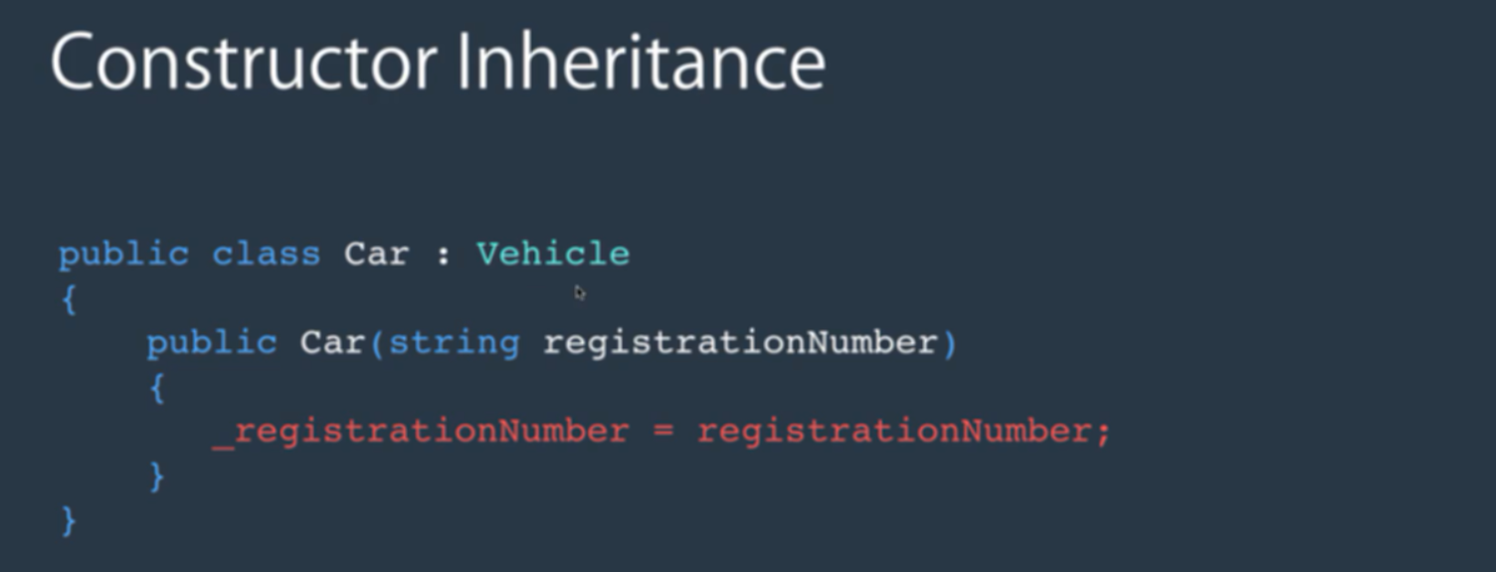

Không dùng _registrationNumber được vì nó là private

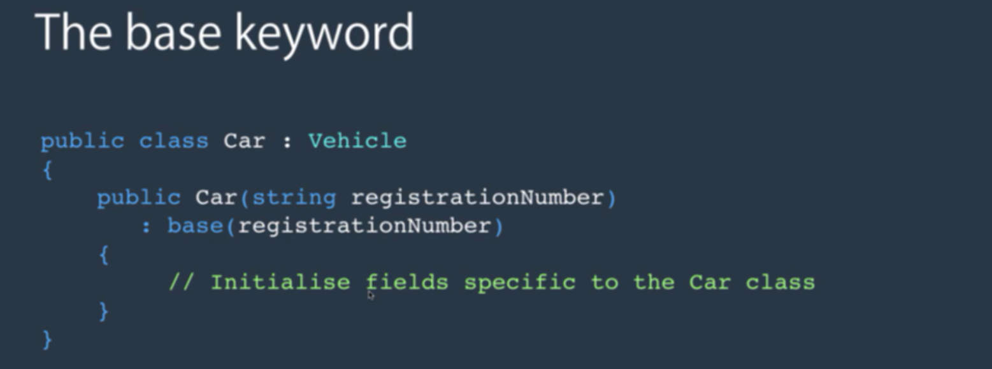

Dùng base để access to base class

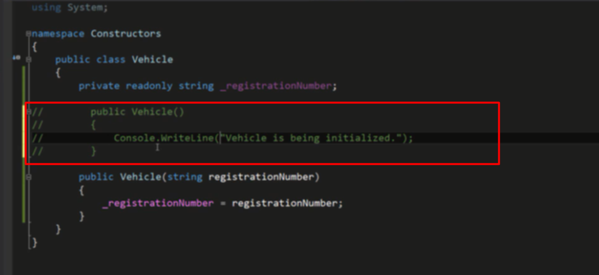

Không có contructor trên base class

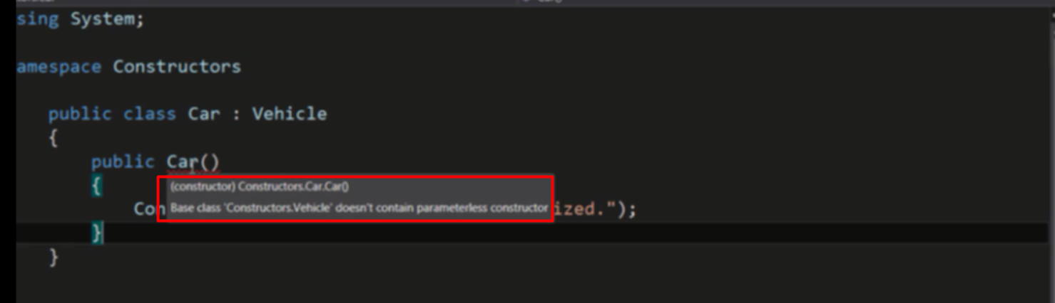

Dẫn đến lỗi không có contructor trên base class ( lỗi xảy ra ở contructor của class con)

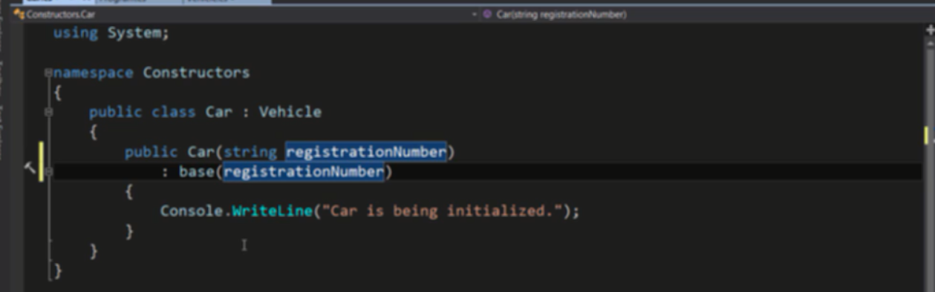

Khắc phụ bằng cách :base để đưa contructor cho base class

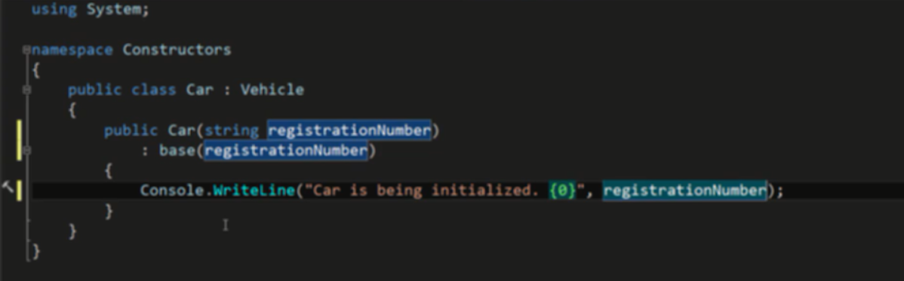

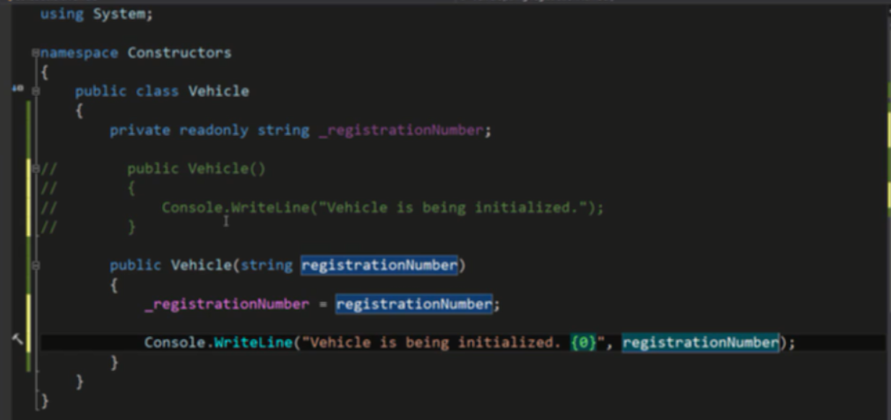

Biến vừa được truyền từ class inherit có thể sử dụng trong base class

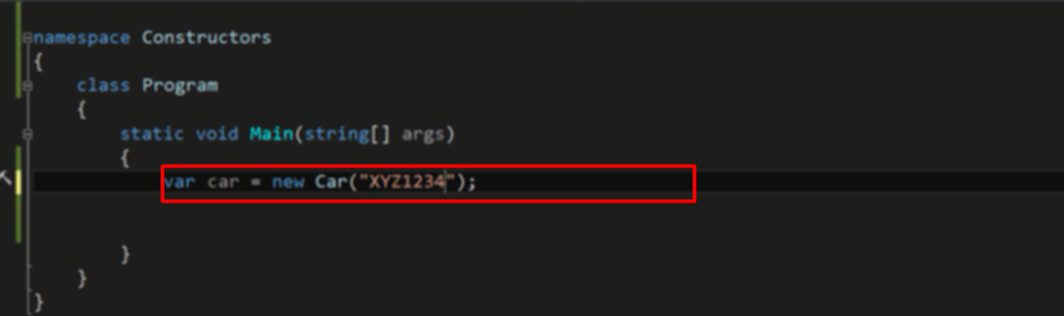

Tạo obj car từ class Car đưa giá trị registationNumbe vào



Contrutor của vihicle chạy trước và in ra dòng 1, sau đó contructor của car chạy in ra dòng 2

023 Upcasting and Downcasting

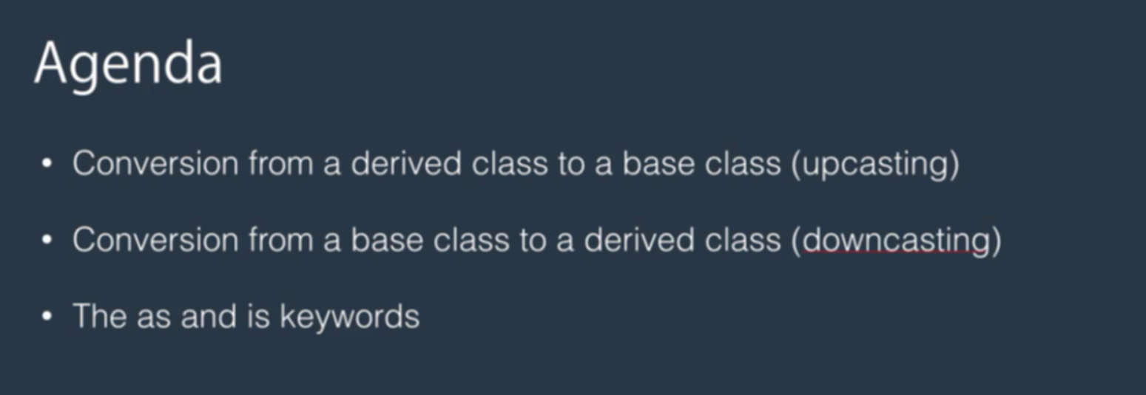

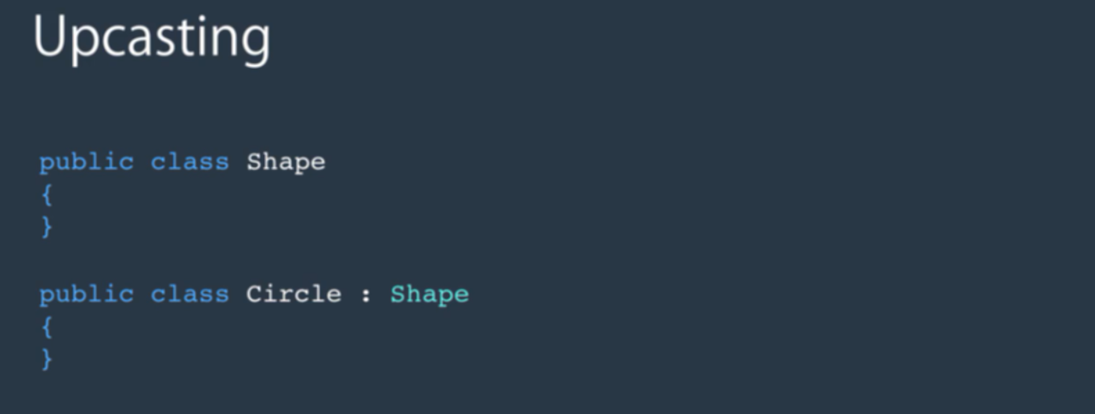

Class inherit từ base class

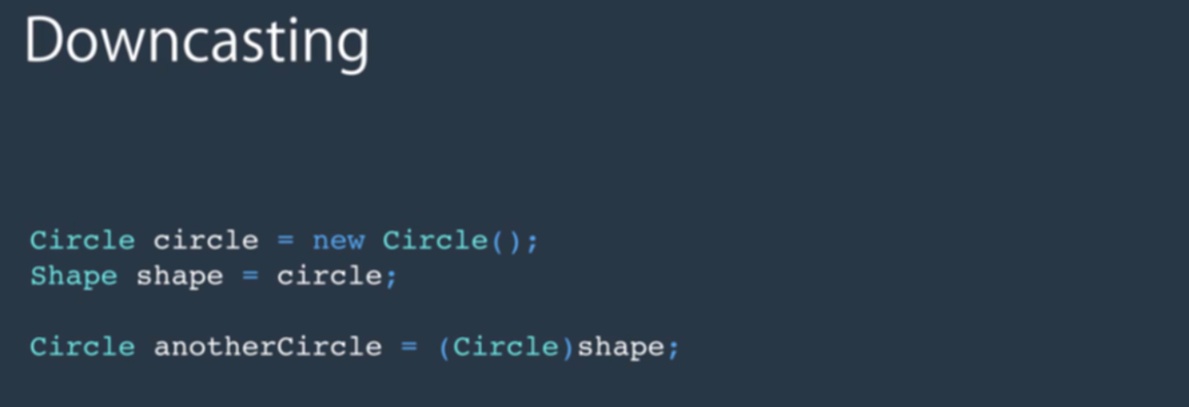

Từ object được tạo ra từ base class, dùng như trên trên để tạo ra obj mới ở iherit class



Cái này lỗi vì car không phải là class base của shape

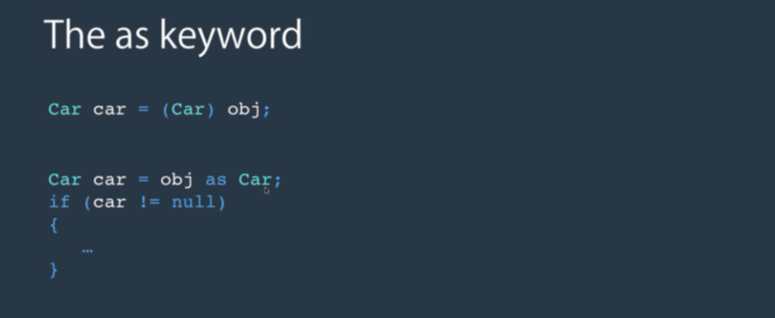

Dùng as thay cho kiểu ép kiểu ở trên

Khác biệt là khi dùng as nếu obj là iherit của car thì trả về obj đó ở class iherit, còn không thì trả về null

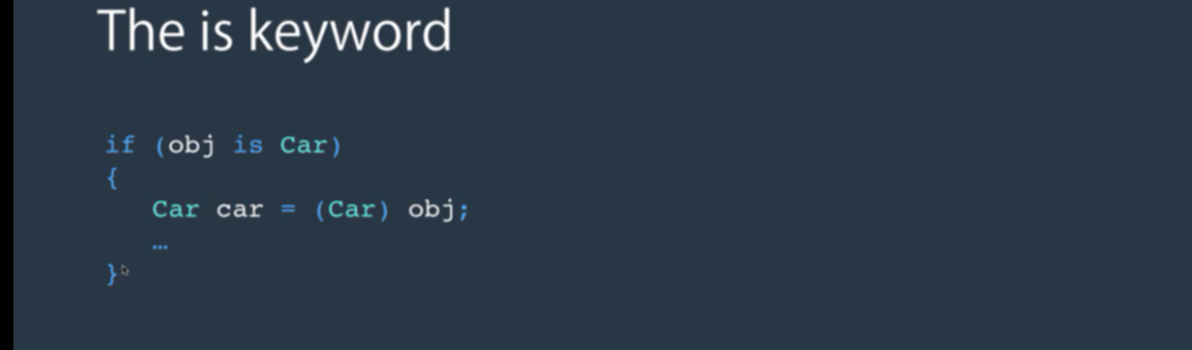

Hoặc dừng is để check nếu obj là base của car

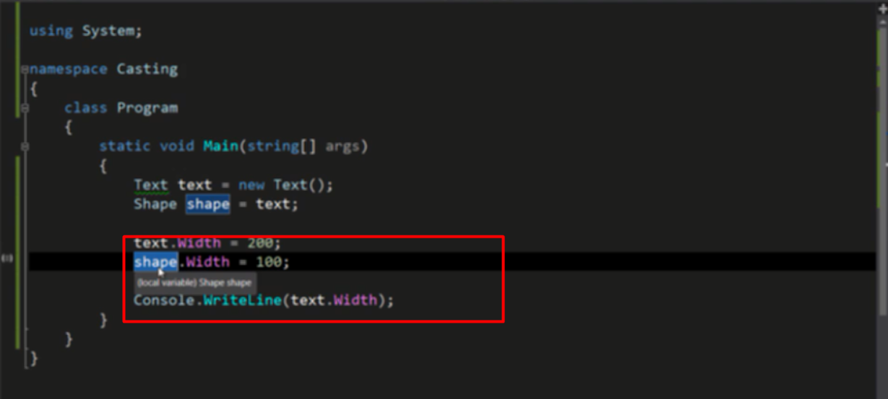

Text:shape

Nên khi thay đổi trong shape là text thay đổi theo -> kết quả in ra là 100

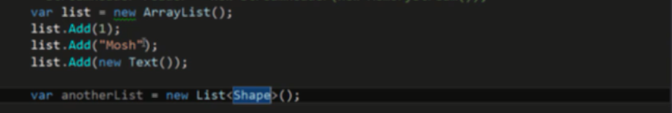

Tạo list

Cái dùng method tạo list với các kiểu dữ liệu khác nhau

Cái thứ 2 tạo list với các phần tử có kiểu dữ liệu giống nhau

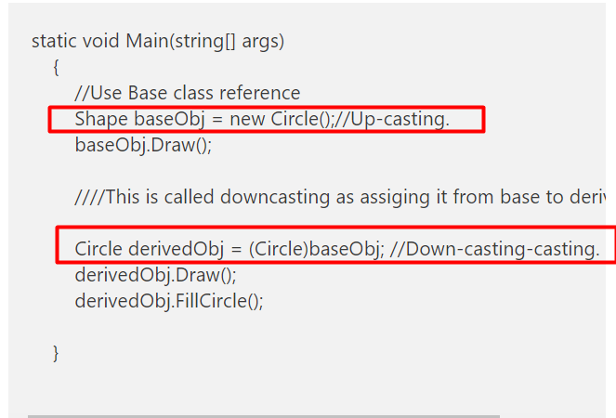up-casting: tạo baseobj từ derived obj,

còn bình thường dùng var thì nó là derived luôn và dùng được method của nó và method của base

down-casting: tạo derivedobj từ baseobj

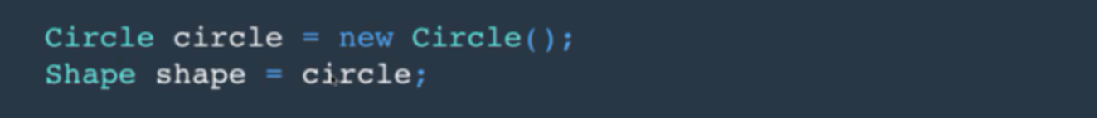

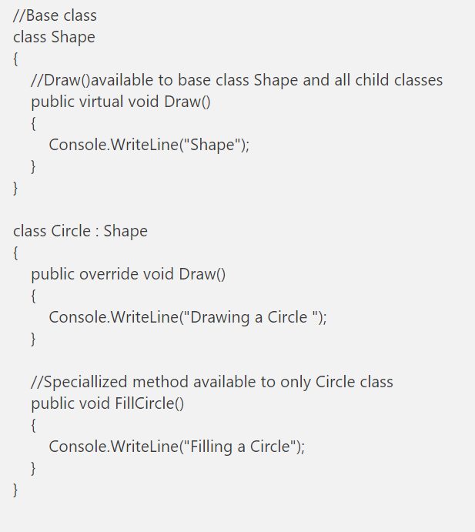

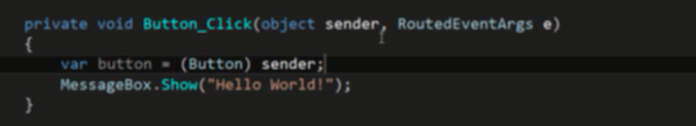

ở đây sender là đầu vào của hàm, nó button tuy nhiên khai báo ở đây là obj nên chỉ dùng được các method của obj

down-casting để dùng được các method của button



Có thể dùng systax down-casting với as như trên để tránh lỗi (đọc ở trên nữa)

024 Boxing and Unboxing

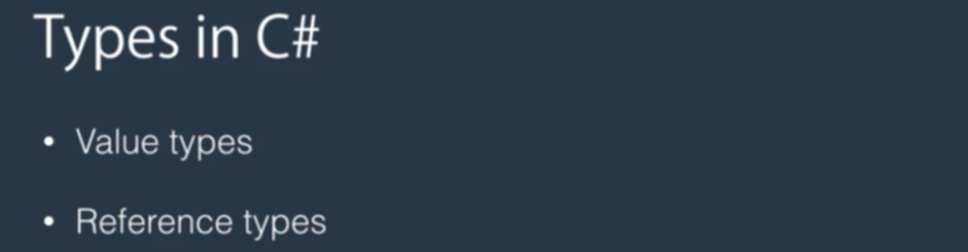

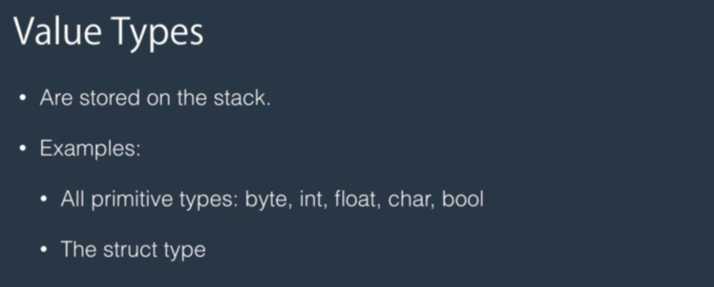

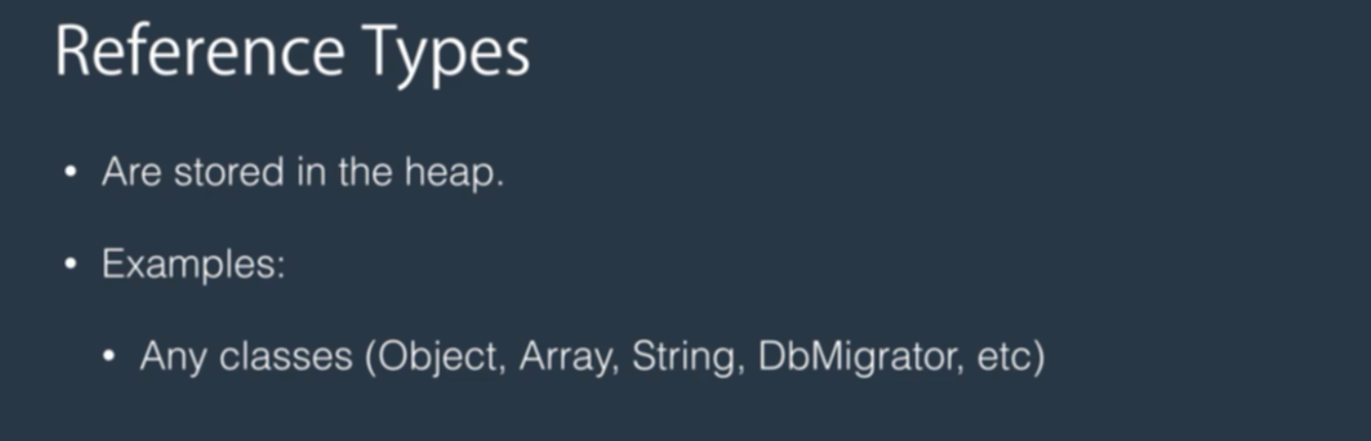

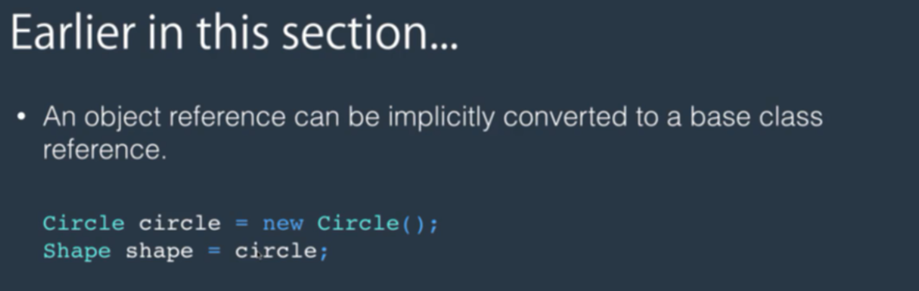

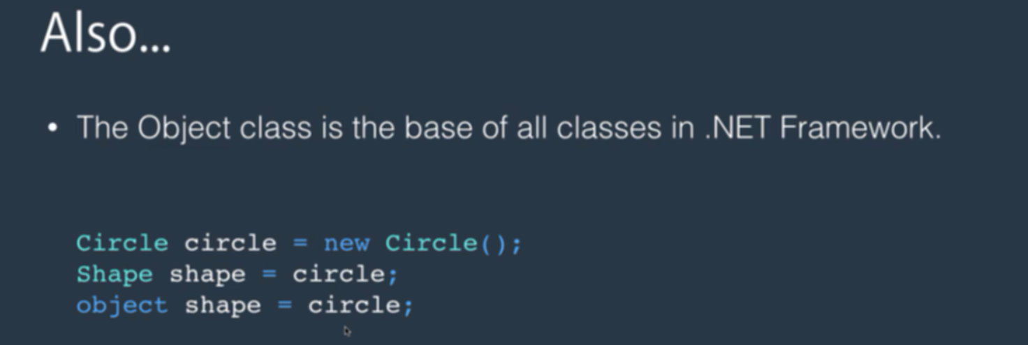

Base thì base chỉ dùng được cái cơ bản trên base, như vụ button ở trên phải nhảy xuống button mới xài được method trên button nhá, nghĩa là từ object có thể đi tới bất kỳ thằng class nào đó

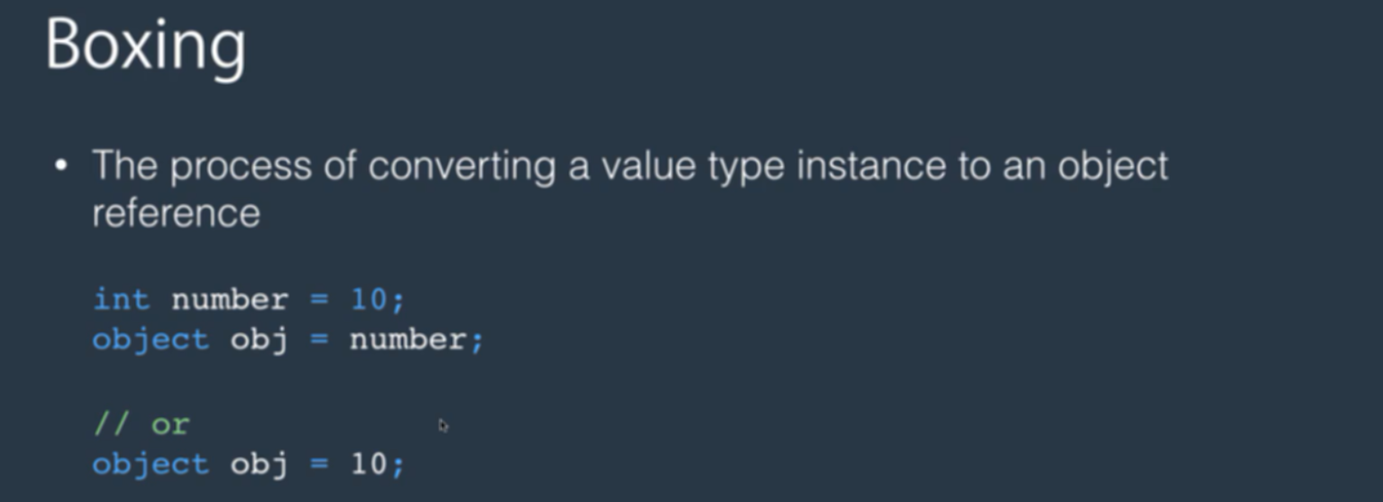

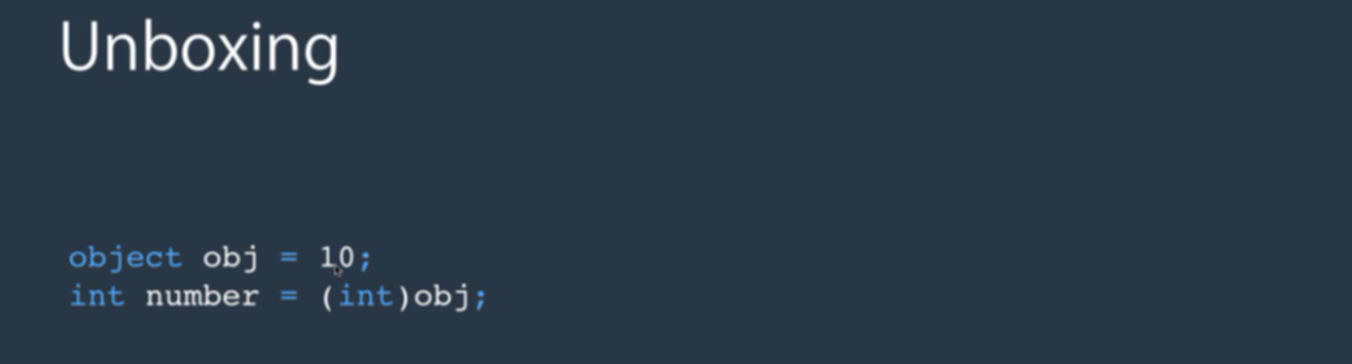

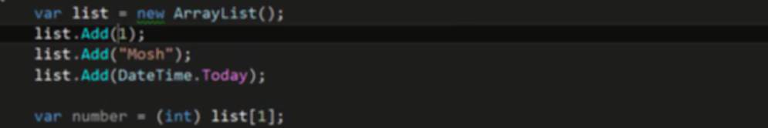

Add có param là obj, nên đưa value vào, boxing sẽ xảy ra

Cái thứ 2 string đã là reference rồi nên boxing ko xảy ra

Cái thứ 3 datetime là structure là data type nên boxing happen

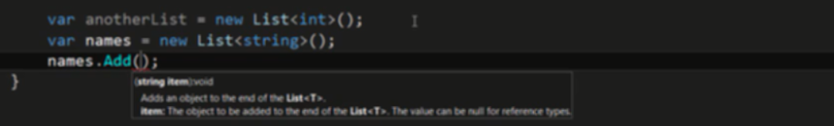còn với list.add thì đầu vào là string nên boxing ko xãy ra